- 写出一维数组初始化的两种方式
静态初始化：int[] arr1 = new int[]{1,2,3}
动态初始化：int[] arr2 = new int[3]
- 写出二维数组初始化的两种方式
静态初始化：int[][] arr1 = new int[][]{{1,2,3},{2,3},{45,56}}
动态初始化：int[][] arr2 = new int[3][4]

- 如何遍历如下的二维数组
int[] arr = new int[][]{{1,2,3},{4,5},{6,7,8}};
for(int i = 0; i < arr.length; i++){
for(int j = 0; j < arr[i].length; j++){
System.out.print(arr[i][j]);
}
}
- 不同类型的一维数组元素的默认初始化值各是多少
char:0 整型:0 浮点型:0.0 引用数据类型:null boolean:false
- 一维数组的内存解析：
String[] strs = new String[5];
strs[2] = “Tom”;
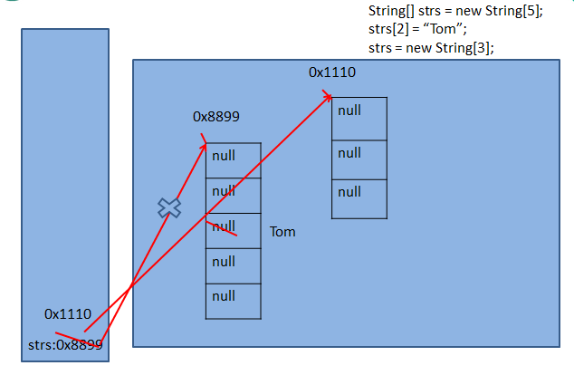
strs = new String[3];

